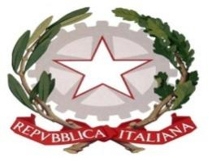
ISTUTUTO COMPRENSIVO “EDUARDO DE FILIPPO”

0RE | LUNEDI’ | MARTEDI’ | MERCOLEDI’ | GIOVEDI’ | VENERDI’
I |  | Italiano |  |  | Matematica
II | Tecnologia | Storia | Inglese | Inglese | Matematica
III | Scienze | Inglese | Musica | Religione | Italiano
IV | Francese |  | Matematica | Sc.Motorie
V | Italiano |  |  | Italiano
VI |  |  |  | Scienze
VIA G. LEOPARDI,1
84010 SANT’EGIDIO DEL MONTE ALBINO
ANNO SCOLASTICO 2025/2026
CLASSI: 1B
Plesso: Corbara
Insegnante: Graziano Serena

DATA
02/10/2025 FIRMA
Graziano Serena

